Colegio Américo Vespucio
Sexto Básico
Música

Música
Sexto Básico
Guía # 4
Nombre | Curso | Fecha
 | 6° | _____/____/ 2020
Explicar la relación entre las obras interpretadas y/o escuchadas, con elementos del contexto en que surgen. (OA 7)

Lee esta breve biografía del grupo Los Jaivas que se te presenta a continuación:

LOS JAIVAS

Los Jaivas es una banda chilena de rock, destacada por la combinación de rock psicodélico y rock progresivo con instrumentos y ritmos folclóricos latinoamericanos, especialmente andinos.
El grupo se formó en Viña del Mar (Región de Valparaíso, Chile) en 1963 y está actualmente activo. Se les ha considerado a menudo como «una de las bandas más importantes e influyentes de Chile y el resto de Sudamérica.»
Durante su trayectoria, además de componer, arreglar e interpretar un gran número de temas propios, han musicalizado obras del Premio Nobel Pablo Neruda y arreglado e interpretado, composiciones de creadores como Violeta Parra y Osvaldo Rodríguez.

Algunas caratulas de sus discos:

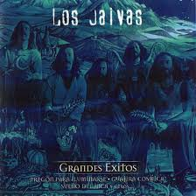
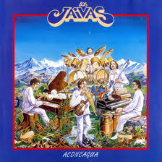
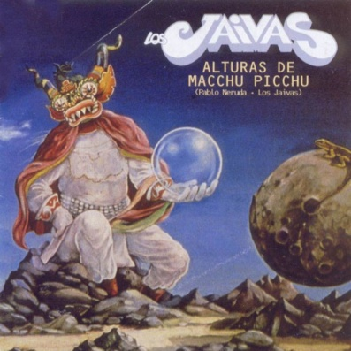
A continuación se te presenta una de las canciones más simbólicas del grupo.

Ingresa al siguiente link para escucharla : https://www.youtube.com/watch?v=zWKqatBLX58

Puedes cantarla y acompañarte de su letra.

Todos juntos

Hace mucho tiempo
que yo vivo preguntándome
para que la tierra es tan redonda
y una sola no más
si vivimos todos separados
para que son el cielo y el mar
para que este sol que nos alumbra
si no nos queremos ni mirar
tantas penas que nos van llevando
a todos al final
cuantas noches cada noche
de ternura tendremos que dar
para que vivir tan separados
si la tierra nos quiere juntar
si este mundo es uno para todos
todos juntos vamos a vivir.

Responde:

- Bríndanos tu opinión con respecto a la letra de la canción. ¿Te agrada? ¿Por qué?

_____________________________________________________________________________________________________________________________________________________________________________________________________________________________________________________________________________________________________________________________________________________________________________________________________

- Con respecto a la música ¿Qué instrumentos logras identificar? Menciónalos.
_____________________________________________________________________________________________________________________________________________________________________________________________________________________________________________________________________________________________________________________________________________________________________________________________________

Te invito a seguir conociendo esta gran banda nacional, con su amplio repertorio, no te la pierdas!

